Тема урока: Хлеб и хлебобулочные изделия. ( 7 класс).

Хлеб - на стол, так и стол – престол.
русская пословица
Цели:
-сформировать представления о выпечке хлеба и хлебобулочных изделий;
-обеспечить усвоение учащимися основной терминологии технологических процессов производства хлеба и хлебобулочных изделий;
-способствовать формированию и развитию познавательного интереса учащихся к предмету;
-воспитывать бережное отношение к хлебу;
-сформировать представления о профессии пекаря.

Словарная работа: замес, брожение, разделка, расстойка, выпечка, опарное,
безопарное

План урока:
- Организационный момент
- Постановка цели урока и объяснение задач.
- Изложение нового материала
- Актуализация знаний учащихся
- Закрепление знаний учащихся.

Ход урока.

- Организационный момент.
- Приветствие учащихся, проверка явки и готовности к уроку.
- Сообщение темы и краткий обзор урока.
Сегодня мы поговорим о таком важном и полезном продукте питания – как хлеб. Тема нашего урока, которую мы запишем в тетрадь: « Изделия из теста. Хлеб и хлебобулочные изделия». (Тема записана на доске.)
Одновременно с этим, в процессе нашего разговора, мы с вами познакомимся вообще с изделиями из теста, технологией их приготовления, рассмотрим технологическое оборудование, которое используют на хлебных комбинатах при производстве хлеба и хлебобулочных изделий, а также, познакомимся с историей хлеба.

Изложение нового материала.
На протяжении многих веков хлеб был основным продуктом питания на Руси, а плохой урожай означал угрозу голода. С древних времён выпечка хлеба на Руси считалась делом ответственным и почетным. Во многих поселениях были специальные избы для выпечки хлеба. В этих пекарнях готовили хлеб мастера, которые назывались хлебниками. В века пекари на Руси уже подразделялись на хлебников, калачников, пирожников, пряничников, блинников. В городах Московского княжества был установлен контроль за ценами и качеством продававшихся изделий. При злостных нарушениях виновник подвергался телесному наказанию. Структура питания современного человека, безусловно, изменилась, и сейчас хлеб занимает в нашем рационе не столь уж большое место, скорее выступая дополнением к основным блюдам, однако значение его как важнейшего и ценнейшего для человека продукта не только не уменьшилось, но, наоборот, возросло. Если в былые времена хлеба-то и было всего два сорта – черный и белый, то теперь каждый хлебозавод разрабатывает и выпускает с десяток сортов хлеба, комбинируя сорта муки и различные добавки. Получаются не только вкусные, но и очень полезные для здоровья изделия. К тому же хлеб обладает довольно редким для пищевых продуктов свойством - он никогда не надоедает, что позволяет включать его в рацион повседневно.
Хлеб - важный и наиболее доступный источник ценного растительного белка (наряду с картофелем, крупами, бобовыми), содержащего ряд незаменимых аминокислот (метионин, лизин).
Хлеб — кладезь клетчатки, способствующей пищеварению.
Особенно много в хлебе углеводов (в ржаном 40 - 43%, пшеничном 42 - 52%); жиров в нем мало - от 0,6 до 2,9Хлеб - существенный источник витаминов группы В.
Наконец, хлеб - источник необходимых организму минеральных веществ, а именно калия, кальция, магния, натрия, фосфора, железа.
Хлеб - высококалорийный продукт. Калорийность пшеничного хлеба несколько выше, чем ржаного. 100 г. ржаного хлеба из обойной муки дают 190 ккал., а 100 г. пшеничного хлеба из муки высшего сорта - 233 ккал. Калорийность сдобы еще больше: 100 г - 297 ккал.
Вот каким ценным продуктом питания является хлеб.
Вопрос к классу: Как вы думаете, какие компоненты входят в состав хлеба и хлебобулочных изделий? Из каких продуктов вообще можно приготовить тесто?
Варианты ответов: мука, вода, яйца, дрожжи и т.д.
Да, конечно, все перечисленные вами компоненты могут входить в состав теста.
Но все перечисленные вами компоненты мы можем разделить на 3 группы :

Основные - без которых невозможно замесить тесто;
Дополнительные – которые могут входить в состав теста в зависимости от вида теста;
Добавки – улучшают вкусовые качества теста и изделий из теста.
(ребята записывают в тетради).

К основным компонентам мы относим:
Мука.
Муку вырабатывают в результате размола зерен пшеницы, ржи, овса, ячменя, проса, гречихи, гороха и других зерновых культур.
Муку каждого вида подразделяют на сорта, отличающиеся по качеству, физическим и химическим свойствам.
Мука пшеничная бывает:
- высшего сорта
- I сорта и II сорта;
- крупчатка;
- обойная.
Жидкость.
Для замеса теста используют:
- молоко и кисломолочные продукты;
- вода.
Количество жидкости может колебаться в зависимости от того, для каких целей предназначено тесто. Тесто бывает жидкое, густое, крутое.
Разрыхлитель.
Разрыхлители добавляют для того, чтобы тесто было «пушистым», неплотным, воздушным.
Разрыхлители бывают биологические - дрожжи ( прессованные, сухие, быстродействующие); химические – сода.
Соль.
Дополнительные компоненты:
Жир: сливочное масло, маргарин, растительное масло.
Сахар, яйца.

Добавки:
ванилин, корица, гвоздика, изюм, цедра, варенье, джем, орехи, мак и т.д.

Технология приготовления изделий из теста.
В зависимости от употребляемых продуктов и способов приготовления тесто может быть: дрожжевым, слоёным, бисквитным, песочным, тёртым, заварным и т.д.
По способу замеса тесто бывает:
Безопарное - мягкое тесто, с небольшим количеством сдобы или совсем без неё, замешанное в один приём: все компоненты соединяют сразу и замешивают тесто.

На опаре – крутое тесто или тесто с большим количеством сдобы, замешивают жидкую болтушку из всей нормы жидкости, дрожжей и половины муки.

Этапы приготовления теста:
1. Замес теста – просеивают муку, добавляют соль, сахар, дрожжи, теплое молоко или воду. Прежде чем замешивать тесто, надо просеять муку: это обогатит её кислородом и разрыхлит. Тесто получится пышнее. Замешивая тесто, не высыпайте муку в жидкость, а наоборот, жидкость тонкой струйкой вливайте в муку и перемешивайте.
2. Брожение теста – дрожжи сбраживают сахар и образуют спирт и углекислый газ. Спирт при выпечке улетучивается, а углекислый газ выделяясь, поднимает тесто и делает его рыхлым и пористым.
3. Разделка теста – тесто разделывают на разнообразные изделия.
4. Расстойка теста – перед выпечкой тесто оставляют на несколько минут подойти.
5. Расстойка мелких и сдобных изделий длится дольше, чем крупных и менее сдобных. Выпечка мелких изделий – 10-12 минут, крупных – 45-60 минут при температуре 200-250 градусов.

Процесс приготовления изделий из теста в домашних условиях знаком каждому человеку с детства, мамы, бабушки показывали и вам, а возможно кто-то из вас и помогал им. А вот в промышленных масштабах работникам хлебокомбинатов в производстве помогают машины.

4. Физминутка.

Сегодня на уроке мы с вами тоже поработаем с изделиями из теста. Но это непростое тесто, а солёное. Из такого теста можно делать различные поделки, украшения, картины. Я предлагаю вам из нашего теста сделать любой цветок. Это может быть самый необыкновенный цветок. (Работа с солёным тестом).

5.Работа с солёным тестом.

6.Итог урока.
- о каком изделии из теста велась речь на уроке?
- из каких компонентов изготавливают хлеб?
- назовите этапы приготовления хлеба.

С древних времен к хлебу относились по-особенному. Его сравнивали с золотом, солнцем, жизнью. Хлеб берегли, в честь хлеба слагали гимны, хлебом встречали самых дорогих гостей. С детских лет нас учат любить и беречь этот бесценный дар.
Отрезанный ломоть… краюха от хлеба
Душиста, воздушна, как облако с неба.
То, сердца горячего часть, островочек,
То, песни весеннего поля кусочек.
Волненье земное созревшей пшеницы,
Природы сомнение в солнце родиться,
Души человеческой радость и чудо,
Возникшее в муках… Ложится на блюдо.

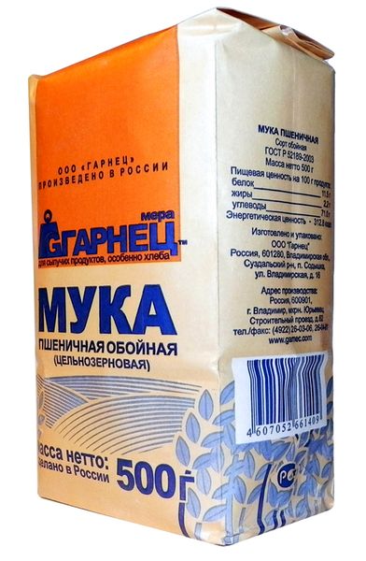

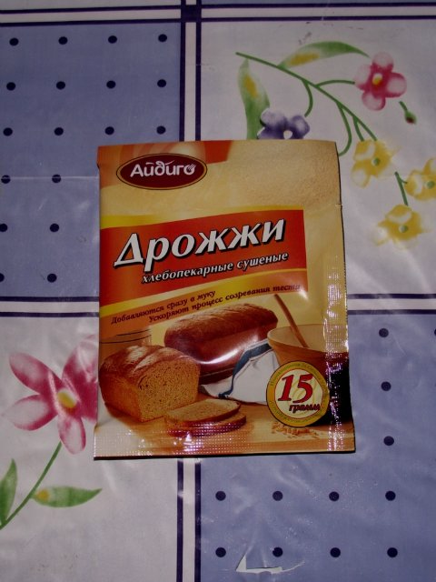

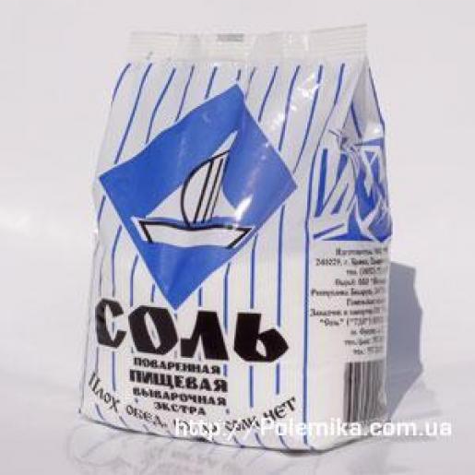

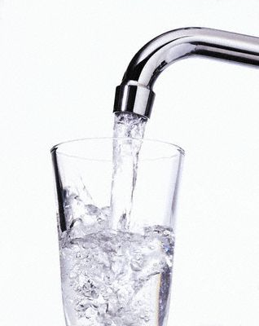

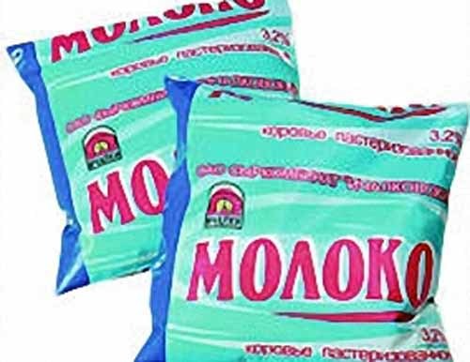

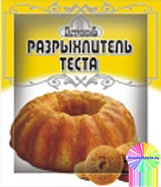

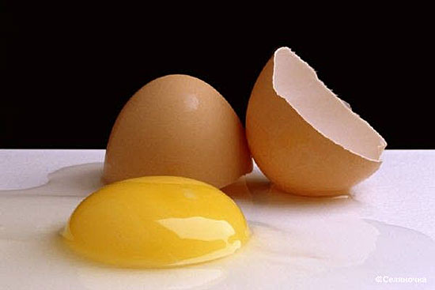

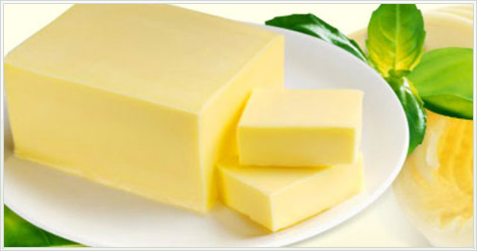

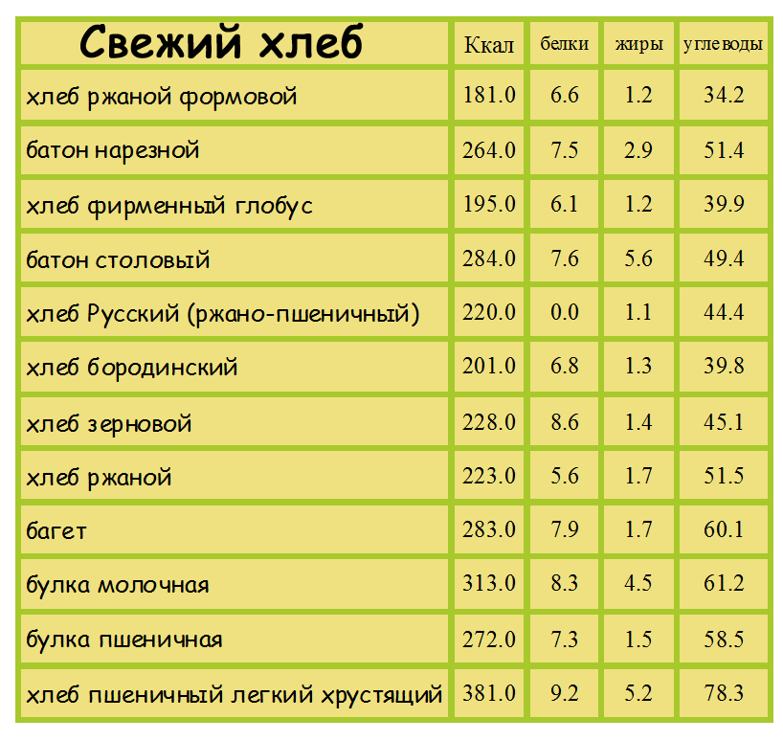

Мукопросеиватель

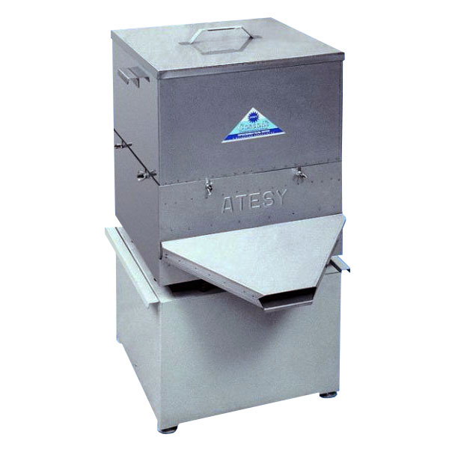

Тестомесительная
машина

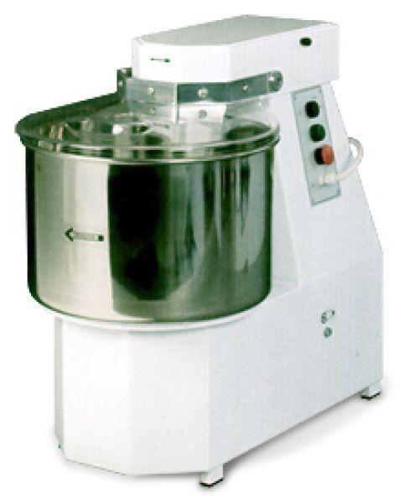

Печь для выпечки хлеба
